LC14 : Relation structure/réactivité en chimie organique

Programme : terminale S

* **Aspect macroscopique : modification de chaîne, modification de groupe caractéristique :** Reconnaître les groupes caractéristiques des alcools, aldéhyde, cétone, acide carboxylique, ester, amine, amide. Utiliser le nom systématique d’une espèce chimique organique pour en déterminer les groupes caractéristiques et la chaîne carbonée. Distinguer une modification de chaîne d’une modification de groupe caractéristique
* **Aspect macroscopique : grandes catégories de réactions en chimie organique, substitution, addition, élimination :** Déterminer la catégorie d’une réaction à partir de l’examen de la nature des réactifs et des produits.
* **Aspect microscopique : liaison polarisée, site donneur et site accepteur de doublets d’électrons, représentation du mouvement d’un doublet d’électron à l’aide d’une flèche courbe lors d’une étape d’un mécanisme réactionnel :** Déterminer la polarisation des liaisons en lien avec l’électronégativité (table fournie). Identifier un site donneur, au site accepteur de doublets d’électrons. Pour une ou plusieurs étapes d’un mécanisme réactionnel donné, relier par une flèche courbe les dites donneur et accepteur en vue d’expliquer la formation ou la rupture de liaisons.

Bibliographie :

* Physique chimie Terminale S Hachette
* La chimie expérimentale tome 2 Le Maréchal
* Chimie PCSI, Grecias, Tec & Doc (utilisé pour un exemple et pour apporter des précisions)

Idées à faire passer :

Electronégativité permet d’expliquer la polarité des liaisons et donc la réactivité

Niveau : lycée

Pré requis :

* Groupes fonctionnels, nomenclature, classe des alcools
* Grandes catégories de réactions en chimie organique (substitution, addition, élimination)
* Liaison covalente, hydrogène, interaction de Van der Walls
* Classification périodique
* Cinétique
* Acides bases

# Introduction

Pour obtenir une espèce complexe, le chimiste part d’espèces simples ou disponibles dans le commerce. Il choisit la nature et l’ordre des transformations pour réaliser les modifications qu’il envisage tout en intégrant des critères de coûts et de sécurité.

**Réactivité chimique :** capacité des molécules à subir des transformations au cours des réactions chimiques 🡺plus ou moins grande facilité qu’a une molécule à se transformer ou à réagir avec d’autres composés 🡺 pour la comprendre, écrire le mécanisme de la réaction.

**Test caractéristique de la famille des alcène** Le Maréchal

On dispose de deux tubes à essais contenant une solution de dibrome.

On ajoute dans le premier quelques gouttes de pentane et dans le second deux gouttes de pent-1-ène

On constate qu’après agitation le contenu du second tube se décolore, mais pas celui du premier.

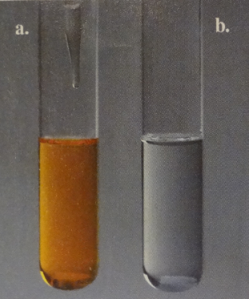

Comment la structure électronique permet d’expliquer la réactivité en chimie organique ?

# Polarisation d’une liaison

## I.1) Electronégativité Hachette

**Electronégativité :** grandeur relative qui traduit l’aptitude d’un atome A a attirer à lui le doublet d’électrons qui l’associe à un autre atome B par une liaison covalente. Notée χ

existe plusieurs échelles d’électronégativités 🡺 généralement Pauling 🡺grandeurs 🡺 classification périodique.

Montrer un classification périodique avec un logiciel et regarder les valeurs d’électronégativité de différents atomes.

classification périodique, l’électronégativité augmente de la gauche vers la droite d’une période (ou ligne) et du bas vers le haut d’une colonne.

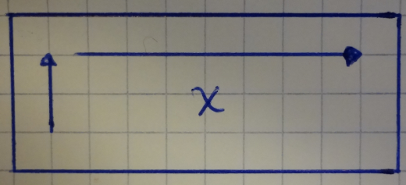

## I.2) Polarisation d’une liaison Hachette

Avec modèles moléculaire montrer pour H2, HCl, H2O

* liaison entre deux atomes A et B polarisée si les électronégativités des deux atomes différentes.
* Dans une molécule de dihydrogène H-H, le doublet d’électrons liant les deux atomes d’hydrogène est équitablement partagé entre les deux atomes d’hydrogène : la liaison n’est pas polarisée.
* molécule de chlorure d’hydrogène H-Cl 🡺 doublet d’électrons liant les atomes de chlore et d’hydrogène n’est pas équitablement partagé entre les deux atomes🡺l’atome de chlore attire plus à lui les électrons de la liaison.
* La polarisation de la liaison peut alors être décrite par la donnée des charges partielles :

+δ.e portée par l’atome le moins électronégatif et noté δ+

-δ.e portée par l’atome le plus électronégatif et noté δ-

* Plus la différence d’électronégativité entre les atomes liés est importante, plus la liaison est polarisée et plus les charges partielles portées par les atomes liés sont élevées.

**Moment dipolaire :** le moment dipolaire caractérisant la liaison polarisée est colinéaire à la liaison et orienté de l’atome chargé négativement, vers l’atome chargé positivement. moments dipolaires s’ajoutent vectoriellement ex : H2O

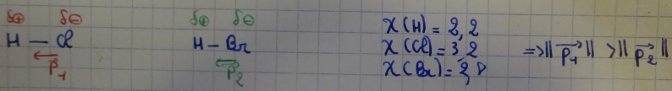

* Les électronégativité des atomes de carbone et d’hydrogène sont assez voisines. En chimie organique, les liaisons C-H sont considérées comme non polarisées.

# Sites donneurs et accepteurs d’électrons

réaliser addition, substitution, élimination 🡺casser et former des liaisons 🡺 échanger des électrons

## II.1) Site donneur d’électrons Hachette

**Site donneur d’électron :** atome porteur de doublet(s) non liant(s) ou porteur d’une charge électrique négative ou liaison multiple 🡺 site nucléophile

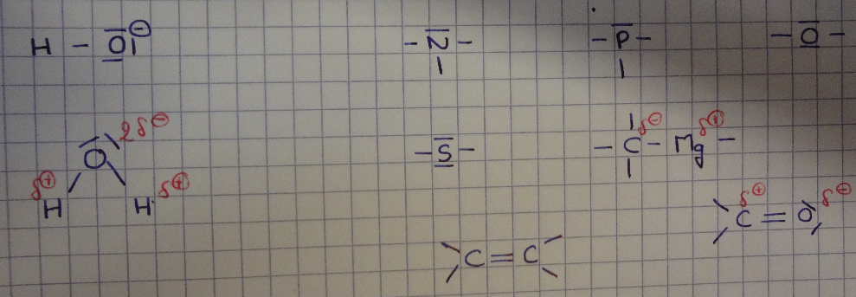

## II.2) Site accepteur d’électrons Hachette

**Site accepteur d’électrons :** atome porteur d’une charge électrique positive 🡺 site électrophile

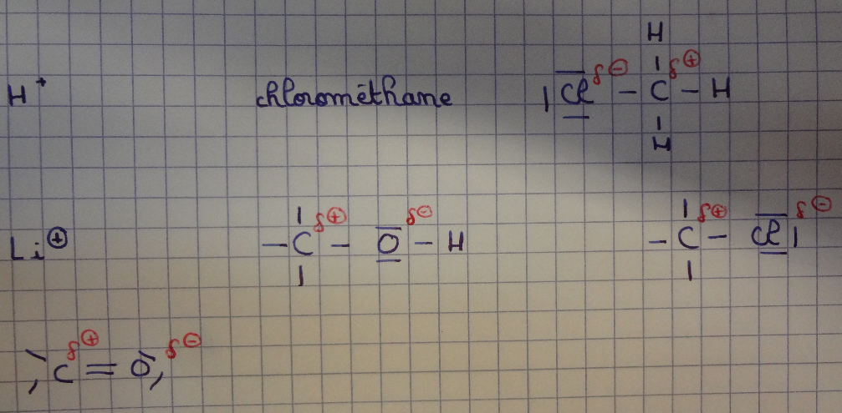

**Retour sur l’expérience introductive**

Déterminer les sites électrophiles et nucléophiles des réactifs utilisés

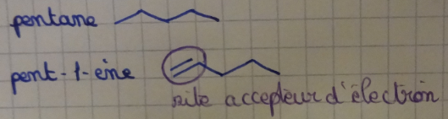

# III-Interaction entre sites donneurs et sites accepteurs.

## III.3) Mécanisme d’une réaction : Hachette

* équations des réactions de substitution, d’addition, ou d’élimination 🡺 décrire l’évolution macroscopique des systèmes chimiques.
* n’indiquent pas comment les réactifs interagissent à l’échelle microscopique.
* A l’échelle microscopique, le passage des réactifs aux produits peut nécessiter plusieurs réactions ou étapes. Ces étapes constituent le mécanisme réactionnel.
* étude de l’interaction entre sites donneurs et accepteurs de doublets d’électrons permet d’interpréter les étapes d’un mécanisme réactionnel.

**Retour sur l’expérience introductive**

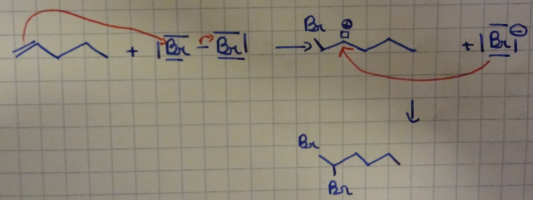

## III.2) Réactivité et groupe caractéristique

* **Groupe caractéristique d’une molécule :** atomes qui ne sont pas des atomes de carbone ou d’hydrogène liés par simple liaison.
* Une réaction chimique est un test si elle révèle la présence d’un groupe d’atomes caractéristique.
* Un test chimique est positif si une modification perceptible du système chimique intervient.
* Les molécules possédant un même groupe caractéristique appartiennent à une même famille.

### Famille des composés halogénés

Composés halogénés : famille d’espèces chimiques dont chaque molécule possède au moins un atome d’halogène

**Test des composés halogénés** Grécias

Le Grécias propose en TP cours chapitre 20 « liaison carbone-halogène » de faire la SN du nitrate d’argent sur R-Cl avec R primaire, secondaire ou tertiaire. On exiplique alors l’influence des substituants sur la vitesse de réaction : effet conjugué de la gène stérique et de la stabilisation du carbocation intermédiaire.

On en profite pour expliquer le concept de passage par un intermédiaire réctionnel (qui doit être peu énergétique pour que la réaction soit rapide) -> attention, il faut rester au niveau lycée !

### Famille des alcools LEM

Le test de Lucas permet de déterminer la classe d’un alcool, met en jeu SN1

Produit un chlorure d’alkyle qui se détecte par sa faible solubilité dans les milieux aqueux de fort pouvoir ionique. Plus la classe de l’alcool est élevé, plus la réaction est rapide. Test qui compare des vitesses de réaction.

**Test de Lucas LEM** tome 2

**Produits chimiques :** butan-1-ol, butan-2-ol ; 2-méthylpropan-2-ol ; acide chlorhydrique concentré, chlorure de zinc

**Matériel :** tube à essais, pipettes graduées ; bain marie bouillant ; bain glacé

**Sécurité :** Les manipulations sont effectuées sous une hotte aspirante. L’acide chlorhydrique concentré produit des vapeurs corrosives et est reconnu comme corrosif et dangereux pour l’environnement

**Mode opératoire**

Dans un tube à essai refroidi par un bain de glace, introduire 4g de chlorure de zinc et ajouter doucement 2 ml d’acide chlorhydrique concentré (12 mol/L). Agiter jusqu’à la dissolution totale de . Ajouter un peu plus d’acide si tout le solide ne se dissout pas.

Introduire dans ce réactif 0.1 ml de l’alcool étudié. Si ce dernier est primaire ou secondaire, chauffer le tube à l’aide d’un bain bouillant.

Observer l’apparition d’un trouble à froid si l’alcool est tertiaire et à chaud s’il est secondaire. L’alcool primaire ne réagit pas.

*Un ion se lie à l’oxygène de l’alcool pour former le bon groupe partant et accéder au carbocation.*

*a de nombreux intérêts : apporte le nucléophile de la réaction et un acide de Lewis formant une liaison avec l’oxygène de l’alcool. De plus, son affinité pour l’eau évite l’hydrolyse de l’halogénoalcane formé.*

*La forte concentration en ions , et accélère le réaction. Elle diminue aussi la solubilité de l’halogénoalcane dont l’apparition dans une nouvelle phase constitue le trouble indiquant que le test est positif*

### 

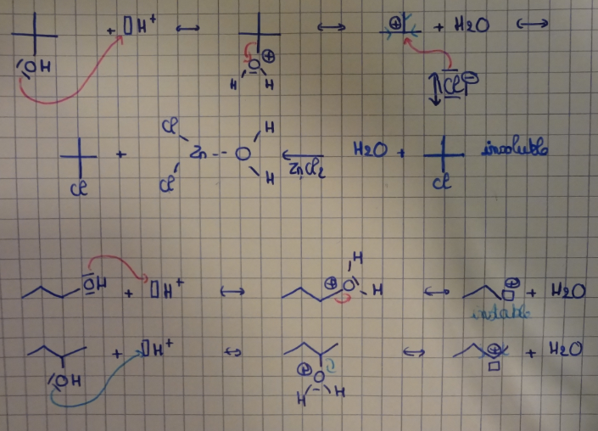

Autre test caractéristique : oxydation au permanganate de potassium

# Conclusion :

L’élaboration de la synthèse totale de la vitamine B12 a nécessité plusieurs années de travail.

# Questions

* **Autres données structurales qui entrent en jeu ?**